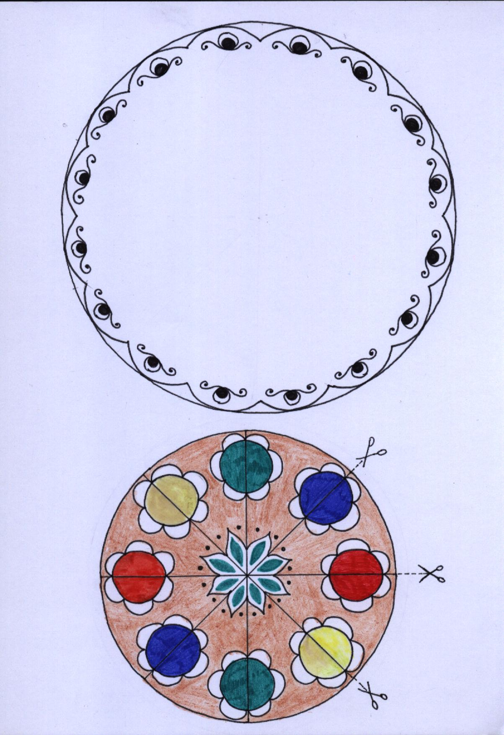
Au
Autor : Hana Nováková

